fischerwerke Bausilicon Construction Pro SI (DBSA)
fischerwerke

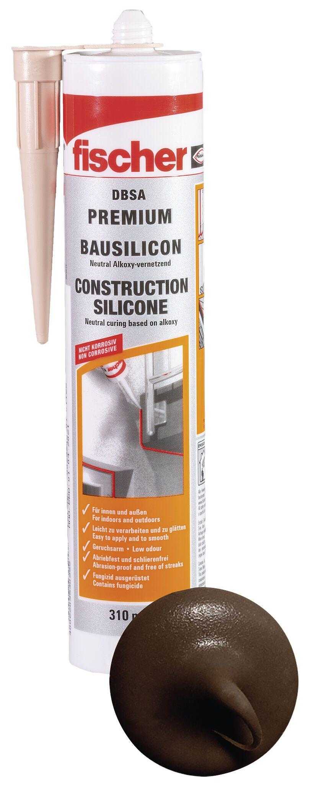Eigenschaften
Farbton
beige, braun, grau, schwarz, transparent, weiß
Werkstoff
Silikon

